101 學 年 度 圖 書 館 志 工 職 前 訓 練 講 習 會 （101.09.14.）
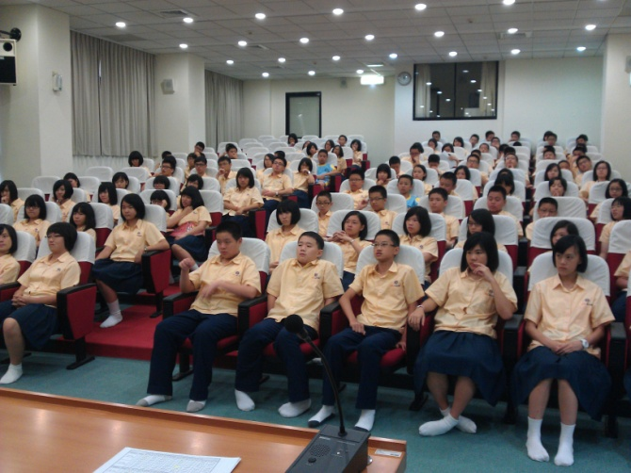 |  | 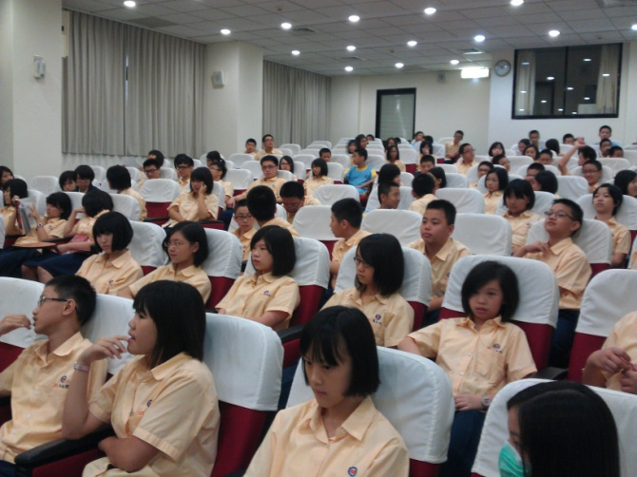
說明：101學年度圖書館志工職前訓練講習會 |  | 說明：101學年度圖書館志工職前訓練講習會
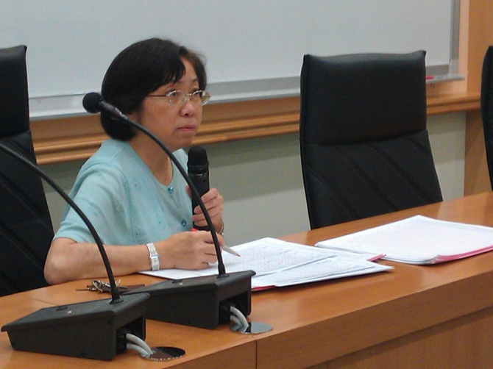 |  | 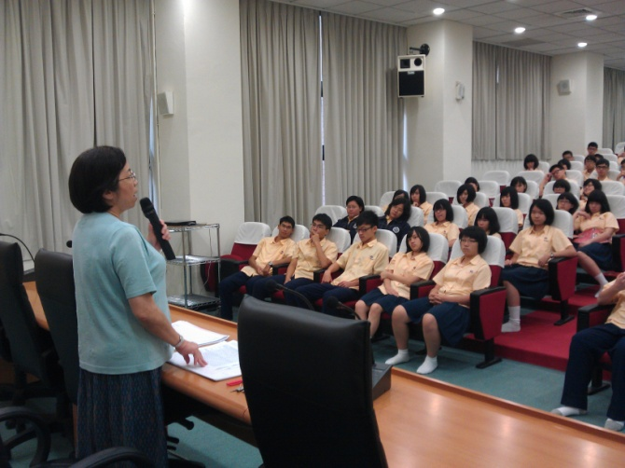
說明：圖書館周曼玲主任主持志工職前訓練講習會 |  | 說明：周主任肯定同學們積極參與服務的熱忱
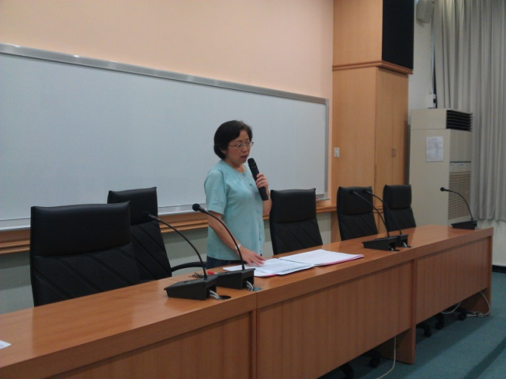 |  | 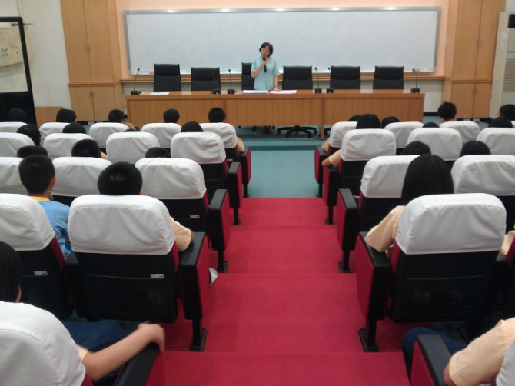
說明：周主任說明圖書館志工服務的時程與注意事項 |  | 說明：周主任宣導新措施「行動圖書館」
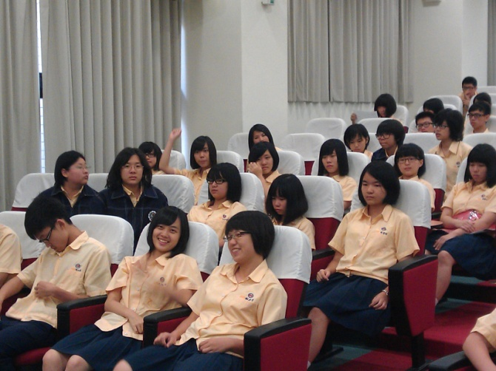 |  | 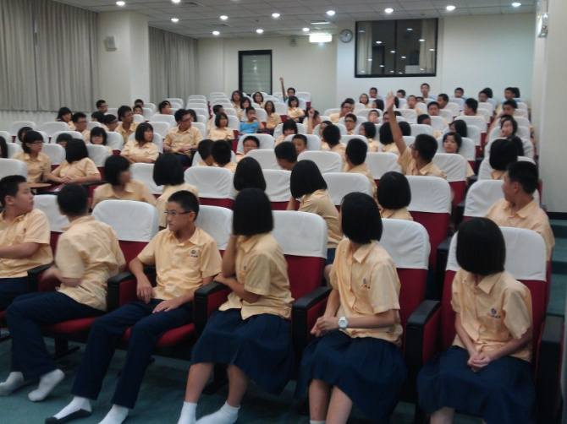
說明：周主任勉勵同學們擔任志工前要愛書、多看書 |  | 說明：同學們踴躍參加服務工作也表達愛書的情懷

